第一章 绪论
程序化交易系统是指将设计人员交易策略的逻辑与参数在电脑程序运算后，并将交易策略系统化。买卖决策完全决定于系统化、制度化的逻辑判断规则，透过电脑的辅助，将各种讯息转化为程序语言，藉由电脑来代替人为发出买卖讯号，再根据系统使用者发出的委托方式，执行下单程序。
程序化交易早期是由组合交易发展而来。当时程序化交易的主要目的是跟踪指数进行套利交易，由于指数权重股往往包括众多的股票，投资者很难利用人工方法对指数进行跟踪，因此利用计算机对一篮子股票进行操作的方式，成为了专业投资者的首选，这就是程序化交易的雏形。
程序化交易的发展，主要得益于计算机及网络技术的发展、报价方式的改变以及对冲基金的兴起三方面。计算机及网络技术的发展为程序化交易的发展提供了技术上的保证。由于计算机的运算速度越来越快，投资者可以对复杂的股票组合进行数据分析研究。而网络技术的发展，使得投资者可以在第一时间获得最新的行情信息进行分析，并执行买卖的操作。报价方式的改变，则在客观上刺激了程序化交易技术的发展。而最重要的因素，就是大量对冲基金的兴起。由于对冲基金往往使用高杠杆的金融工具进行操作，投资风险极大。市场上的投资机会稍纵即逝，采用传统的手工下单，可能会错失大量的操作良机。计算机由于其优异的运算性能，可以有效摒弃投资者的侥幸以及恐惧心理，成为代替人工操作的首选。
程序化交易较之于传统投资方式的的特点在于：
（1）提高交易效率：程序化交易由于采用计算机来进行运算，因此可以在很快的时间内对行情进行研判，然后发出下单指令，可以显著提升交易速度，最大程度地提高效率。
（2）克服人性弱点：传统人工交易的时候，很多投资者在机会到来的时候，会由于恐惧而错失机会，在出现亏损的时候由于侥幸心理而将损失扩大，但程序化交易可以严格执行交易策略，从而有效克服了投资者的心理弱点。
（3）精确风险管理：风险管理是决定交易策略是否可行的重要指标，尤其是衍生品交易采用保证金交易制度，风险由此被放大了数倍，如果没有有效的风险管理手段，后果不堪设想。程序化交易中可以设定精确的风险管理策略，从而降低投资风险。
（4）全局机会把握：人工交易的时候，由于投资者精力有限，即便水平再高，最多只能关注一两个合约的走势，而程序化交易可以同时对市场上所有的品种进行分析操作，可以把握住市场上每一次投资机会。
（5）组合投资策略：对于机构投资者来说，组合投资策略是一种常见的交易策略。当投资组合中的品种数量越来越多的时候，机会的把握也越来越困难，传统的人工分析将难以满足要求，程序化交易将会成为唯一的选择。
（5）细化资金管理：对于规模较大的资金，往往需要制定比较复杂的投资策略。程序化交易可以更加方便、精确地对资金进行管理分配，以更好地实现投资目标。
现代程序化交易系统的设计是基于金融工程中的定价原理和投资组合，用数学分析软件工具（MATLAB等）对于交易中的历史数据和即时数据做统计处理生成处理结果（程序化交易系统模型）作买卖指令，通过C，C++等类C语言构成的指令下单到（程序化交易系统平台）做具体的买卖操作，捕捉市场中的交易时机以获得稳定收益的系统。
在国际市场上，程序化交易已经比较完善，而且是一个十分重要的交易方式。虽然程序化交易在我国还只是处在萌芽阶段，但是随着国内资本市场的日趋成熟，随着投资者素质的不断提高，程序化交易将逐步成为国内市场的主流交易方式之一。因此，建立起一套成熟稳定的程序化交易系统，不仅是可行的，更是顺应行业发展、推动金融市场发挥自身应有的作用和功能所必需的。
在金融全球化和信息飞速发展的今天，越来越凸显出中国在证券市场抓住契机发展程序化交易的必要性^{[1]}。

第二章 程序化交易策略模型的开发

2.1前期准备
前期准备工作就包括了人员配置和硬件配置两个方面的内容。程序化交易系统，作为一个相对独立的体系，需要各方面专业人员的配合。例如首先需要高级软件工程师来完成对交易行情服务器和策略的开发，这样可以保证行情和交易的平台能够为策略的实施提供最大便利，为客户提供最个性化的服务。其次需要金融工程师，可以基于一定的策略思想来进行建模、数据分析以及编写程序。再次还需要系统工程师，对整个交易系统环境提供网络管理和软硬件方面的支持。此外，风险控制的成员也必不可少，需要对交易产品的资金账户、盈亏风险进行监控和管理。就硬件而言，从交易必需的行情服务器、交易服务器，到交易数据库、专门面对测试以及开发的终端，还有必要的网络设备等等，都需要大量的前期投入^{[2]}。

2.2策略研究
对一个程序化交易系统而言，成熟而稳定的交易策略可以说是整个系统的灵魂所在。为了得到一个成功的交易策略，一般而言要经过以下几道环节^{[2]}:
首先，进行模型的设计。从类型上而言，需要确定是单边投机交易还是套利交易；从时间区段而言，需要确定是日内短线，还是长线趋势；就品种数量而言，要确定是交易一个品种，还是跨品种、跨市交易或者是在期现之间进行交易。而当进入具体模型设计的时候，需要考虑各方面的因素和参数，比如交易模型面对的投资者类型，尤其是投资者的交易习惯和风险偏好，还有模型进场和出场的点位，模型的使用周期和交易的仓位比例等。一般而言，主要的策略类型有以下几种:一是久期平均，是指使用久期作为衡量指标来确定某组合投资的合理价格区域，从而通过低买高卖来实现收益。二是组合保险，可以通过对给定价值的底值逐步提升的操作策略，阶段性地稳固已取得的收益，处于下跌市时，对投资组合最小价值可以起到保护作用；当价格上涨时，该组合也同样可以跟涨盈利。三是指数套利，是指投资者同时交易股指期货合约和相对应的一揽子股票的交易策略，当理论期货价格和实际期货价格间的差额足够大时就可获取套利收益。四是数量化交易，是指基本面分析投资方式的自动化，利用计算机分析各项基本面数据，选择投资组合的资产配置，并通过建立相应的数学模型来预测组合的未来变化。
其次，当一个策略模型基本成型之后，就需要对这个交易模型进行历史数据的检验。在检验过程中，为了尽量拟合真实情况，交易时的交易成本也需要考虑在内。检验后，需要计算出各种数据指标并进行分析统计。比如整个交易策略盈利情况、交易的胜率、盈亏比、最大的连续盈利次数、最大的连续亏损次数、最大资金回撤比例等等，根据这些指标结果，对模型的设计思路，对一些交易细节的处理以及各个相关参数进行调整和优化。最后，在模拟测试和调整令人满意后，仍然不能直接投入使用，还需要进行实盘跟踪的检验，以考察模型在实际交易环境下运行效果的稳定性和可行性。有很多问题在进行历史测算的时候可能被忽略，只有在实盘测试的时候才会暴露出来，有时甚至历史测算和实盘测试的结果会截然不同。这主要是因为，历史数据的带入和实盘交易有一定的区别，比如对市场的冲击和盘口的影响就是历史数据检验的时候无法体现的。此外，在历史测算中，所有的开仓或者平仓指令都是按可成交来计算的，而在实盘操作时，有可能会出现各种各样的问题影响成交，比如下单时突然出现对手盘不足或者大幅的滑价导致交易失败等^{[3]}。

2.3交易策略的优化
在一个交易模型经过了以上几个步骤之后，如果仍然有良好而稳定的收益率、较小的风险和资金回撤，那么这个模型基本上就可以算是成熟了。然而就一个交易系统而言，或者对一个程序化交易团队而言，只依靠一个单一的策略模型是远远不够的。我们都知道，为了规避系统风险，一个行之有效的方法就是将投资分散到不同的方向，交易策略也是如此，利用几个基于不同原理、不同周期、不同资金配比的策略组合，就会在风险控制上有很好的表现。针对不同的客户群体，由于他们的资金状况不同，或者说风险偏好不同，因此所提供的交易策略也应该不同，应提供相应的有针对性的策略产品。由于程序化交易兼有客观量化分析、高效下单以及风险管理功能，程序化交易系统可以依据强大的数据库，建立多品种、全方位的各种交易策略模型，其市场可以覆盖所有商品期货、金融期货乃至股票市场，收益率可以由稳定无风险的较低收益调至高风险高收益。此外，也可以根据客户自身的需求，根据他们的投资习惯和持仓规模，甚至是他们自己的交易策略来量身订做一些程序化交易模型，从而达到为专业化客户提供专业化服务的目标^{[4]}。

2.4. 程序化交易策略开发时应注意的问题
在模型的设计中，应该清醒地认识到每个交易模型都有其适用的范围。即使某个模型在历史测试和实盘测试中效果理想，或者在实际操盘中已经取得良好效果，但未来市场的走势不可能完全重复历史，也没人可以准确预期，因此在实际操作的时候，应根据实际品种、实际的经济环境乃至基本面的具体信息来选择合适的模型，并随时根据宏观、微观等各种因素的变化对模型参数进行相应调整，以达到最佳效果^{[5]}。
就具体策略而言，止损是必要的。程序化交易不能被“神话化”，它是不可能做到确保盈利的。因此，需要在每次交易的时候都做好严格的止损设置，尤其是当系统进行全自动交易时更是如此，这样才能将风险控制在一个较低的合理水平。此外，在设计模型的时候，不用盲目地追求过高的胜率，有很多成功的投资策略，胜率都只有 30%-40%。

2.5 程序化交易策略平台包含的模块

2.5.1 程序化交易系统平台应该包含的模块
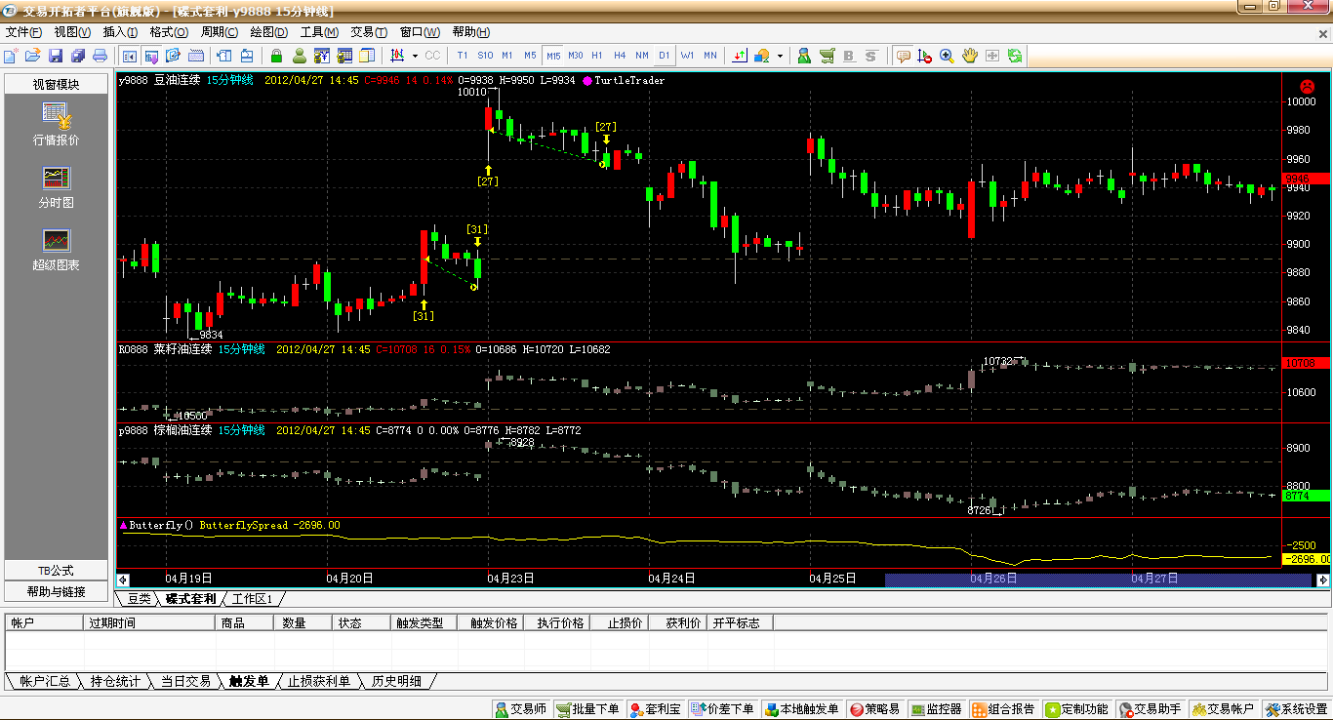
图2-1国内交易开拓者的平台可视化窗口。
交易平台的可视化窗口使得交易更加的简便快捷。以下是交易策略语言的实现(例：简单的双均线交易策略)
Params： //参数声明
Numeric FastLength(5); //数值型-快速参数-长度为5
Numeric SlowLength(20); //数值型-慢速参数-长度为20
Vars： //变量声明
NumericSeries AvgValue1; //数值系列1-存放平均值
NumericSeries AvgValue2; //数值系列2-存放平均值
Begin
AvgValue1 = AverageFC(Close,FastLength); //5日收盘价的移动平均值
AvgValue2 = AverageFC(Close,SlowLength); //20日收盘价的移动平均值
//（简单的数据处理）
If(MarketPosition <>1 && AvgValue1[1] > AvgValue2[1])
{
Buy(1,Open);
}
If(MarketPosition <>-1 && AvgValue1[1] < AvgValue2[1])
{
SellShort(1,Open);
}
//下单指令
PlotNumeric("MA1",AvgValue1);
PlotNumeric("MA2",AvgValue2);
PlotNumeric("PL",Portfolio_TotalProfit);
End
策略的语言也可以独立于EL语言，用C语言和C++语言进行扩展和编写做分析和下单指令。以下是一个简单的股票自动交易系统（C++环境下编写）^{[6]}。
#include<stdio.h>
#include<fstream.h>
#include<windows.h>
#include <iomanip>
struct Stock{
char Name[10];
int flag; // 1买入 2卖出 0都是不
float Pri[20];
float Price; // 记录股票当前价格
};
struct Stock S[5]={{"桂冠电力",0},{"华北制药",0},{"S T 金泰",0},{"伊利股份",0},{"柳州重工",0}};
int cishu=0; //全局变量,记录变化的次数
int time1,time2,time3,time4,time5; //全局变量,记录买入股票的时间
float ZhiYin,ZhiSun; //全局变量, 记录用户设定的止盈/止损金额
float Mairujia[5]; //全局变量,记录买入价
float Maichujia[5]; //全局变量,记录卖出价
int Gupiaoshu; //全局变量,设置每次买入股票的数目
int PreNum=0; //记录当前所有的股票数目
float DQGB; //记录当前股本

void print(Stock S[]) //输出函数
{
int i;
system("cls"); /*运行前清屏*/
printf("\n\t\t 股 票 自 动 交 易 系 统[深市全部列表] \n\n");
printf("\n\t\t股票名称 当 前 股 价 涨速 买/卖\n\n");
for(i=0;i<5;i++)
{
printf("\t\t%s ",S[i].Name); //股票名称
printf("\t%4.2f(元/股) ",S[i].Price); //当前股价(元/股)
if(cishu>0 && cishu<=20) //涨速%
{
if(S[i].Pri[cishu]>S[i].Pri[cishu-1])
printf(" \t+%4.2f",S[i].Pri[cishu]-S[i].Pri[cishu-1]);
else
printf(" \t%4.2f",S[i].Pri[cishu]-S[i].Pri[cishu-1]);
if(S[i].Pri[cishu]>S[i].Pri[cishu-1])
printf("↑ ");
if(S[i].Pri[cishu]<S[i].Pri[cishu-1])
printf("↓ ");
if(S[i].flag==0) //显示买入卖出
printf(" ");
if(S[i].flag==1)
printf("买入 ");
if(S[i].flag==2)
printf("卖出 ");
}
else
printf("\t\t ");
printf("\n");
printf("\n");
}
printf("\n");
printf("当前你拥有股本为:%4.2f(元)\n当前你拥有股票数:%d(股)\n",DQGB,PreNum);
if(PreNum==0) //因为第一次股票数是零,而零不能作分母,所以在此作一个判定
printf("当前股票成本为:\n");
else
printf("当前股票成本为: %4.2f(元/股)\n",DQGB/PreNum);
}

void change(Stock S[]) //股价动态变化函数
{ cishu++;
int i,j;
for(i=0;i<5;i++)
{
S[i].Price=S[i].Pri[cishu];
}
// 定时买入 设置买入标志 买入时记下买入价格 记录当前股本 记录当前拥有的股票数目
if(time1==cishu) { S[0].flag=1; Mairujia[0]=S[0].Price; DQGB+=Gupiaoshu*Mairujia[0]; PreNum+=Gupiaoshu;}
if(time2==cishu) { S[1].flag=1; Mairujia[1]=S[1].Price; DQGB+=Gupiaoshu*Mairujia[1]; PreNum+=Gupiaoshu;}
if(time3==cishu) { S[2].flag=1; Mairujia[2]=S[2].Price; DQGB+=Gupiaoshu*Mairujia[2]; PreNum+=Gupiaoshu;}
if(time4==cishu) { S[3].flag=1; Mairujia[3]=S[3].Price; DQGB+=Gupiaoshu*Mairujia[3]; PreNum+=Gupiaoshu;}
if(time5==cishu) { S[4].flag=1; Mairujia[4]=S[4].Price; DQGB+=Gupiaoshu*Mairujia[4]; PreNum+=Gupiaoshu;}
for(j=0;j<5;j++)
{
if(S[j].flag==1)
if( S[j].Price-Mairujia[j] > ZhiYin ) //止盈
{ //设置卖出标志 记录卖出价格 记录当前股本 记录当前拥有的股票数目
S[j].flag=2; Maichujia[j]=S[j].Price; DQGB-=Gupiaoshu*Maichujia[j];PreNum-=Gupiaoshu;}
if(S[j].flag==1)
if( Mairujia[j]-S[j].Price > ZhiSun ) //止损
{ S[j].flag=2; Maichujia[j]=S[j].Price; DQGB-=Gupiaoshu*Maichujia[j];PreNum-=Gupiaoshu;}
}
}
void main() //主函数
{
int i,j;
printf("\n请输入欲购五支股票买入时间: ___点(24小时制)\n\n");
printf("--");
scanf("%d%d%d%d%d",&time1,&time2,&time3,&time4,&time5);
printf("\n\n请输入每次买入的股票数:__ \n\n--");
scanf("%d",&Gupiaoshu);
printf("\n\n请输入止盈值:__\n\n--");
scanf("%f",&ZhiYin);
printf("\n\n请输入止损值:__\n\n--");
scanf("%f",&ZhiSun);
system("cls"); /*运行前清屏*/
printf("\n\n\n\n\n\n\t\t\t\t正在进入大盘... ");
Sleep(5000);
ifstream fin;
fin.open("gupiao.txt");
for(i=0;i<5;i++)
for(j=0;j<20;j++)
fin>>S[i].Pri[j];
fin.close();
for(i=0;i<5;i++) //给股价初始化
S[i].Price=S[i].Pri[0];
for(i=0;i<15;i++)
{ print(S);
Sleep(2000);
change(S);
Sleep(2000);
}
} /*例如机械的设定正负10%为止损、止盈点,或者一旦从高点下跌5%就止盈 股票成本=(买入股票数*单股股价+买入股票数*单股股价-卖出股票数*单股股价)/现有股票数

2.5.2策略的绩效报告模块
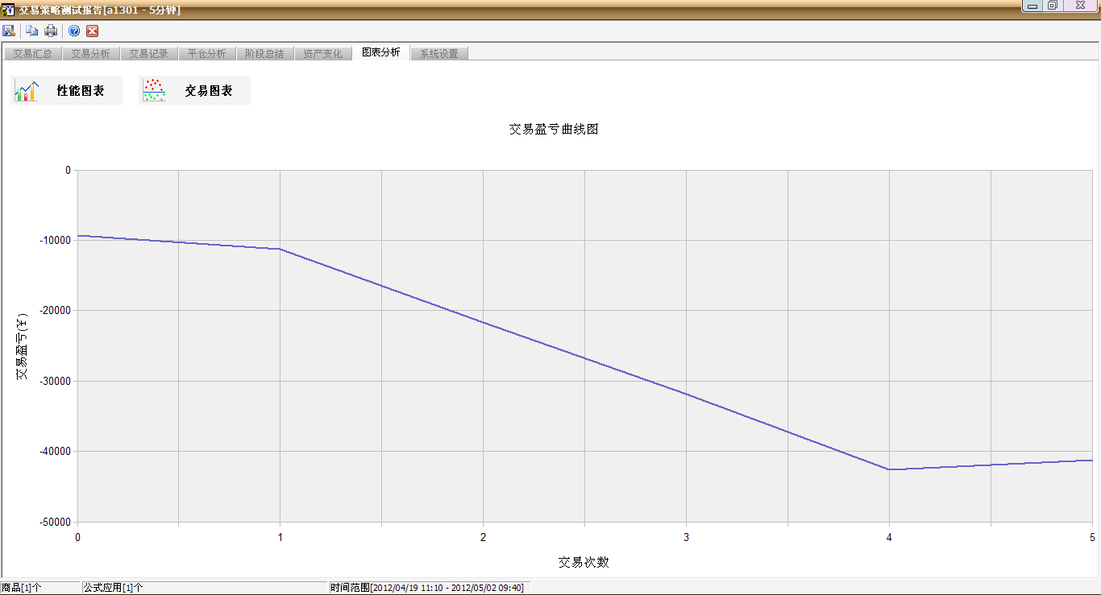
图2-2 交易开拓者的绩效报告
交易系统的策略绩效报告内容应该包括在数据历史回溯的过程中展现的各种绩效状况，通过数学工具分析得出的各类可供参考和需要的数据以及图形，用于对未来交易的的跟踪和预测^{[7]}。

第三章 程序化交易计算机系统设计原理

3.1 系统对计算机的要求
1．实时性
为了保证在交易过程中，计算机系统能同时响应数十位至数百位席位机的交易请求，要求交易系统具有很高的响应速度及事务处理能力。
2．可靠性
期货交易做为一种商务活动，每一交易操作都要承担相应的经济责任和法律责任，因此要求计算机交易系统一定要稳定可靠，不能发生丝毫的数据差错和信息丢失。
3．安全性
期货交易过程中的所有交易信息，作为商业秘密，不允许有任何泄露，这就要求计算机系统安全保密，决不允许有非法用户进入期货交易计算机系统，盗取交易信息和情报，保证万无一失。

3.2 方案设计
考虑到程序化交易本身计算机系统的实时性、可靠性和安全性的要求，交易系设计方案可采用Client／Server体系结构，具有很强的联机事务处理能力。它特有的多线索技术，能同时为数百甚至更多的用户提供很大的事务吞吐量和很快的响案设计框架^{[6]}。
Server端在Server端安装有SYBASE数据库，SQL Server、撮合系统、Open Server和控制台监控系统。
(1)数据库：
为了实现交易，首先要在Server端建一个交易数据库DB，在交易数据库中根据期货业务需求，需创建今日订单表、历史订单表、今日合约表、历史合约表、持 仓合约表、标准合约表、今日行情表、昨日行情表、会员帐户表、标准合约表，交易参数表等数据库表。今日订单表和历史订单表包含如下列：会员编码、订单号、品种、月份、买卖方式、效量、价格。成交合约表、历史合约表和持仓合约 表包含如下列：会员编码、合约号、品种、月份、买卖方式、数量、价格。今日行情表和历史行情表包含如下列：品种、月份、开盘价、最高成交价、最低成交价、最新成交价、市场走势、买方最高报价、卖方最低报价、成交量、持仓量、结算价。会员帐户表包含如下列：会员编码、资金量、头寸数、下单权限。标准合约表和交易参数表本文不再详细说明。
(2)撮合系统：
撮合系统作为期货交易过程的核心系统，其主要功能是对今日订单进行处理。该系统启动后，首先建立与SQL Server数据库的连接，在开市后把今日订单从今天订单表中取入内存，并把订单按“价格优先、时间优先”的原则排列成买卖两个队列，进行配对成交。再把成交合约写入成交合约表，并修改今Et订单表和今Et行情表。
(3)Open Server
Open Server作为行情服务器，主要完成对成交合约和动态行情的整理和发送它启动后，首先与数据库SQL Server建立连接，然后等待事件触发，当今Et订单表，今日行情表或成交合约表变化时，触发行情服务器将成交合约和今日行情表中的最新成交合约和最新行情读入，经整理后，将成交合约发送到相应的席位机上，而把行情信息广播到所有席位机上。
Client端
在Client端，每个席位上主要完成订单管理、信息查询和行情显示的功能。订单管理主要包括直接下单、制预备单、下预备单、撤单的功能，信息查询包括今日 订单、历史订单、成交合约、历史合约、持仓合约、会员帐户的查询、行情显示则完成在席位机上行情与成交合约的动态显示。
(1)订单管理
直接下单：
席位机系统接收用户输入订单信息，进行输入数据正确性检查，交易权限允许检查和开、平仓检查，头寸数检查。在上述检查通过后，然后将订单下入到今日订 单表中，并返订单号。
制订备单：
验收用户输入的预备单信息，然后将预备单信息保存在席位机内存的预备单队 列中。
下预备单：
根据用户选择，把席位机内预备单对列中选中的预备单，组成今日订单，下入到今日订单表中，并返回成功信息和订单号。
撤单：
根据用户选择，在今日订单表中选择出相应的订单，并删除。
(2)信息查询
在信息查询中，主要完成对本席位机，会员当日所下所有订单、历史订单、当日成交合约、历史成交合约的查询。
(3)行情显示
行情显示则要在席位机上，动态显示当日行情和本席位机会员最新成交合约信息。

第四章 程序化交易系统平台的实现

4.1程序化交易平台的实现条件
CTP是由上海期货信息技术有限公司（上海期货交易所的全资子公司）开发的期货交易平台，CTP平台以“新一代交易所系统”的核心技术为基础，稳定、高速、开放式接口，适合程序化交易软件运用。CTP综合交易平台是一个开放、快速、稳定、安全的期货交易、结算系统解决方案^{[7]}。
CTP平台提供开放的API（基于C++）及相关文档，这就为机构投资者和个人投资者建设个性化的程序化交易平台提供了发展的空间和技术支持。开放性的接口给程序化交易者提供了直接接入交易后台的合法平台，程序化交易者再也不需要承受破解市面流行交易系统的私密接口进行非法接入的系统和商务风险，也不需要忍气吞声的使用交易系统厂商提供的、经过层层包裹而慢得要命的网关平台^{[8]}。

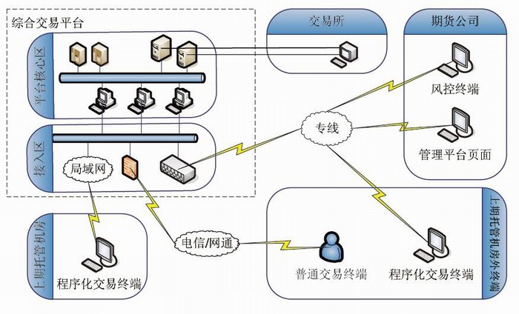
图4-1 上期综合交易平台的实现原理

4.2 个人投资者程序化交易平台实现原理

行情CTP（数据流）
交易商API
Matlab数据处理分析
C++和JAVA搭建的交易指令平台（直接包含有CTP行情接口函数）
图4-2 个人投资者的交易平台实现流程图
1.通过交易插件，将行情接口API和MATLAB通过中间插件进行连接，使得在MATLAB中能接受实时数据，在金融工具箱中进行价格的统计和实时处理，捕捉市场交易机会；
2.C++编译的可执行文件能完成交易指令的下达和交易接口的串接，将MATLAB实时传回的数据统计和处理结果在C++语言中编译成交易信号，下达到交易商的行情API中^{[9]}。

4.3平台设计的基本思路
通过以上的具体介绍和模块化的设计初探，一整套完整的交易平台的设计的基本思想是：
- 在MATLAB中用VC++调用MATLAB的引擎应用程序，使得C++的下单指令模块和MATLAB的数据计算模块分开独立运行。
- VC++和CTP-API的串接（及时行情的接入）。
- 交易策略（进场，出场，止盈，止损）模块嵌入VC++中。
在进行系统设计时，应考虑如下几个方面的问题：
（1）行情变化时，程序化交易方法相比人工方法缺乏应变能力。
程序化交易策略并不适用于所有的市场行情，当行情变化是，使用中的程序化交易策略将变得不再适合。而且在大行情到来时，用程序化交易系统所下的委托单也可能无法成交。
（2）硬件条件是否足够成熟。
程序化交易系统应在良好的计算机性能，稳定的电流供应和优秀的网络环境才能够保证程序化交易的顺利进行，才能避免硬件方面引起的风险。
（3）时间延迟。
包括物理距离延迟和计算延迟。物理距离是程序化交易系统离交易所的距离，行情可能较之于真实的行情存在一定的延迟；计算延迟是MATLAB和VC分别在计算处理数据和运算下单过程中需要花费的时间成本；这也会导致信号的误差和下单委托过程中的系统风险^{[10]}。
（4）程序化交易模型（基于MATLAB的分析统计处理出来的模型）存在模型的风险。
任何的数学模型都会存在潜在的风险，程序化交易一般根据投资者意愿选择投资策略，构建投资模型，进而进行参数优化，不同的模型在不同的市场情况下表现出出相异的风险特征。有些程序化交易模型从长期看是盈利的，但是短期内却可能出现较大的资金回撤。部分投资者在这种资金回撤下可能难以继续进行程序化交易，从而错过后期的大幅度盈利。
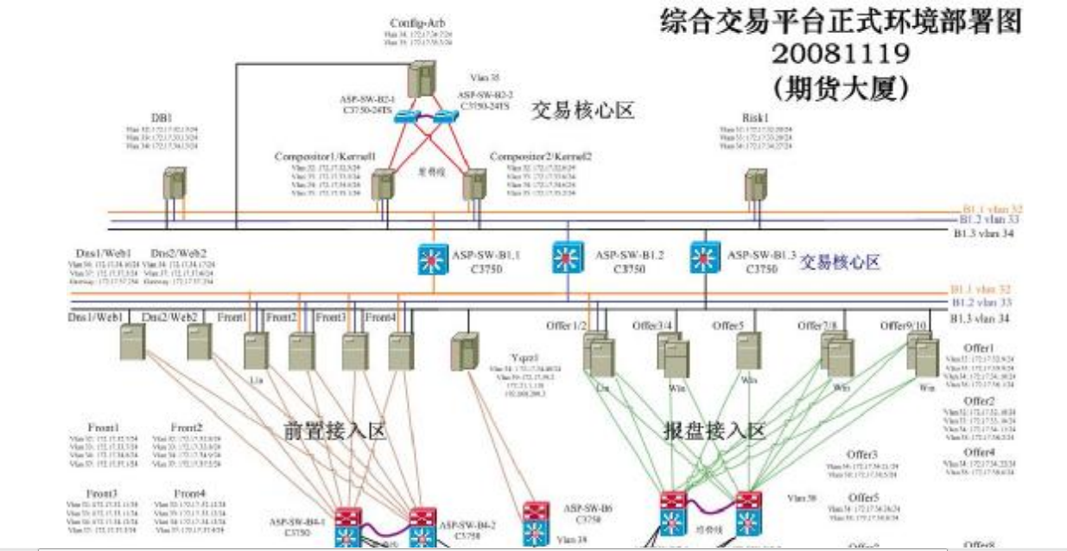 图4-3上期所CTP-API拓扑结构图，提供各大交易商和交易者进行程序化交易的串接）

4.4 VC++和CTP-API之间的串接设计
交易托管系统API是一个基于C++的类库, 通过使用和扩展类库提供的接口来实现相关交易功能，包括报单与报价的录入、报单与报价的撤销、报单与报价的挂起、报单与报价的激活、报单与报价的修改、报单与报价的查询、成交单查询、投资者查询、投资者持仓查询、合约查询、交易日获取等。类库包含下面5个文件^{[11]}。
FtdcTraderApi.h 交易接口头文件
FtdcUserApiStruct.h 定义了API所需的一系列数据类型的头文件
FtdcUserApiDataType.h 定义了一系列业务相关的数据结构的头文件
thosttraderapi.dll 动态链接库二进制文件
thostraderapi.lib 导入库文件
thostmduserapi.dll 动态链接库二进制文件
thostmduserapi.lib 导入库文件
交易员API使用建立在TCP协议之上FTD协议与交易托管系统进行通讯，交易托管系统负责投资者的交易业务处理。API 提供了二个接口，分别为CThostFtdcTraderApi 和CThostFtdcTraderSpi。这两个接口对FTD协议进行了封装，方便应用程序的开发。客户端应用程序可以通过CThostFtdcTraderApi 发出操作请求，通继承CThostFtdcTraderSpi并重载回调函数来处理后台服务的响应。
例如一个简单的API响应方法（达成接口之间的通信）：
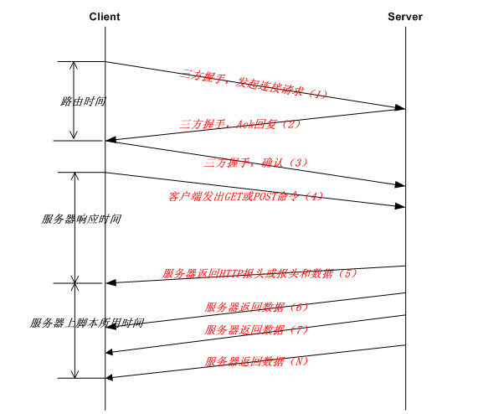
图4-4客户端和服务器的响应过程和串接原理
RspParkedOrderInsert方法预埋单录入请求响应。
函数原形：
void OnRspParkedOrderInsert(CThostFtdcParkedOrderField *pParkedOrder,
CThostFtdcRspInfoField *pRspInfo,
int nRequestID, bool bIsLast);
参数：
pContractBank：指向预埋单录入请求响应结构。
预埋单录入请求响应结构：
struct CThostFtdcParkedOrderField
{
//经纪公司代码
TThostFtdcBrokerIDType BrokerID;
//投资者代码
TThostFtdcInvestorIDType InvestorID;
//合约代码
TThostFtdcInstrumentIDType InstrumentID;
//报单引用
TThostFtdcOrderRefType OrderRef;
//用户代码
TThostFtdcUserIDType UserID;
//报单价格条件
TThostFtdcOrderPriceTypeType OrderPriceType;
//买卖方向
TThostFtdcDirectionType Direction;
//组合开平标志
TThostFtdcCombOffsetFlagType CombOffsetFlag;
//组合投机套保标志
TThostFtdcCombHedgeFlagType CombHedgeFlag;
//价格
TThostFtdcPriceType LimitPrice;
//数量
TThostFtdcVolumeType VolumeTotalOriginal;
//有效期类型
TThostFtdcTimeConditionType TimeCondition;
//GTD日期
TThostFtdcDateType GTDDate;
//成交量类型
TThostFtdcVolumeConditionType VolumeCondition;
//最小成交量
TThostFtdcVolumeType MinVolume;
//触发条件
TThostFtdcContingentConditionType ContingentCondition;
//止损价
TThostFtdcPriceType StopPrice;
//强平原因
TThostFtdcForceCloseReasonType ForceCloseReason;
//自动挂起标志
TThostFtdcBoolType IsAutoSuspend;
//业务单元
TThostFtdcBusinessUnitType BusinessUnit;
//请求编号
TThostFtdcRequestIDType RequestID;
//用户强评标志
TThostFtdcBoolType UserForceClose;
//交易所代码
TThostFtdcExchangeIDType ExchangeID;
//预埋报单编号
TThostFtdcParkedOrderIDType ParkedOrderID;
//用户类型
TThostFtdcUserTypeType UserType;
//预埋单状态
TThostFtdcParkedOrderStatusType Status;
};
pRspInfo：指向响应信息结构的地址。
响应信息结构：
struct CThostFtdcRspInfoField
{
//错误代码
TThostFtdcErrorIDType ErrorID;
//错误信息^{[12]}
TThostFtdcErrorMsgType ErrorMsg;
};
6.4.41. RspParkedOrder

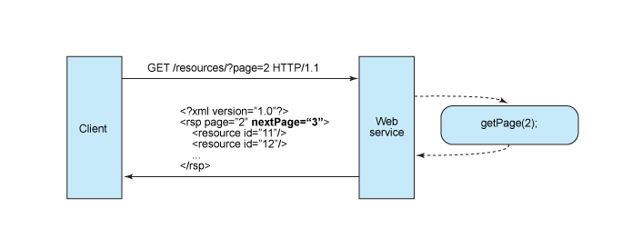
图4-5完成一个数据流和响应的过程，基于客户端和服务器

4.5 MATLAB和CTP-API之间的串接设计
MATLAB调用C++，应该用mex把cpp编译成 .mex文件供MATLAB在命令行方式下调用。.MAT文件是MATLAB专用的数据存储格式，由于MATLAB提供了一套可供MATLAB调用的API函数集，完全可以在C++中访问.MAT文件。如此MATLAB可单独用于数据分析和处理计算，而用C++对计算结果进行分析或者可视化处理。 接口上，MATLAB提供的API函数集封装于下面两个标准DLL文件中：libmat.dll, libmx.dll.用C++（或者C）语言操作MATLAB，有三种途径^{[13]}：
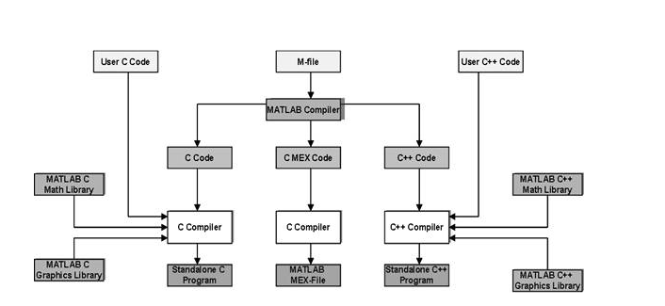
图4-6 MATLAB和其他的程序语言进行串接所要使用的的接口文件以及实现原理
(1) MEX文件
在MATLAB中可调用的C或Fortran语言程序称为MEX文件。MATLAB可以直接把MEX文件视为它的内建函数进行调用。MEX文件是动态链接的子例程，MATLAB解释器可以自动载入并执行它。MEX文件主要有以下用途：
对于大量现有的C或者Fortran程序可以无须改写成MATLAB专用的M文件格式而在MATLAB中执行。
对于那些MATLAB运算速度过慢的算法，可以用C或者Frotran语言编写以提高效率。
(2) MAT文件应用程序
MAT文件是MATLAB专用的用于保存数据至磁盘和向MATLAB导入、MATLAB导出数据的数据文件格式。MAT文件提供了一种简便的机制，它允许你在两个平台之间以灵活的方式移动数据。而且，它还提供了一种途径来向其它单机MATLAB应用导入或者导出数据。 为了简化在MATLAB环境之外对MAT文件的使用，MATLAB给出了一个操作例程库，通过它，我们可以使用C/C++或者Fortran程序读写MAT文件^{[14]}。
(3)引擎应用程序
MATLAB提供了一系列的例程使得别的程序可以调用MATLAB，从而把MATLAB用作一个计算引擎。MATLAB引擎程序指的是那些通过管道（在UNIX系统中）或者ActiveX（在Windows系统中）与独立MATLAB进程进行通信的C/C++或者Fortran程序。MATLAB同样提供了一个函数库来启动或者结束MATLAB进程、与MATLAB交换数据以及发送MATLAB命令。

4.6 VC++ 和C与MATLAB的混合运行设计
引擎应用程序的实质是把MATLAB做为一个引擎，它允许从你自己的C++程序调用这个引擎。在运行时，引擎作为一个进程单独运行，你的C++程序也作为一个进程单独运行，二者可以通过进程间的通信机制进行交互。
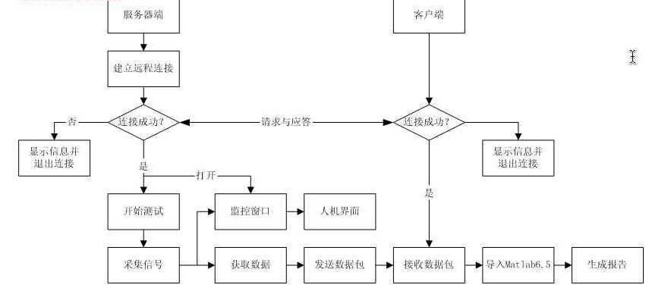
图4-7 MATLAB接收数据并生成报告的原理图
MATLAB引擎库包含了若干个控制MATLAB引擎的函数，如下所示：
engOpen 启动MATLAB引擎
engClose 关闭MATLAB引擎
engGetArray 从MATLAB引擎中获取一个MATLAB矩阵 engPutArray 向MATLAB引擎发送一个MATLAB矩阵 engEvalString 执行于一个MATLAB命令 engOutputBuffer 创建一个存储MATLAB文本输出的缓冲区
同时，引擎应用程序还可以使用前面提到的API函数。
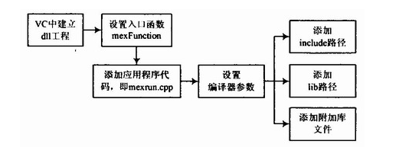
图4-8 MATLAB调用外部DLL生成的.M格式的文件
#include "engine.h"
#define BUFSIZE 256
int main()
{
Engine *ep;
mxArray *T = NULL, *result = NULL;
char buffer[BUFSIZE];
double time[10] = { 0.0, 1.0, 2.0, 3.0, 4.0, 5.0, 6.0, 7.0, 8.0, 9.0 }；
if (!(ep = engOpen("\0"))) {
fprintf(stderr, "\nCan't start MATLAB engine\n");
return EXIT_FAILURE;
} /*启动MATLAB引擎*/
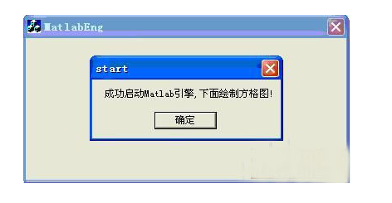
图4-9 启动MATLAB的数据引擎，开始用C++绘制图线
T = mxCreateDoubleMatrix(1, 10, mxREAL); /*创建一个矩阵*/
mxSetName(T, "T"); /*设置矩阵的名字为“T”*/
memcpy((void *)mxGetPr(T), (void *)time, sizeof(time)); /*向矩阵“T”赋值*/
/*
* 把矩阵“T”置入MATLAB引擎
*/
engPutArray(ep, T)
engEvalString(ep, "D = .5.*(–9.8).*T.^2;"); /*执行MATLAB
命令：D = .5.*(–9.8).*T.^2；*
engEvalString(ep, "plot(T,D);"); /*执行MATLAB命令：绘图*/
engEvalString(ep, "title('Position vs. Time for a falling
object');"); /*执行MATLAB命令：给图象加标题*/
engEvalString(ep, "xlabel('Time (seconds)');"); /*执行MATLAB命令：设置X轴坐标*/
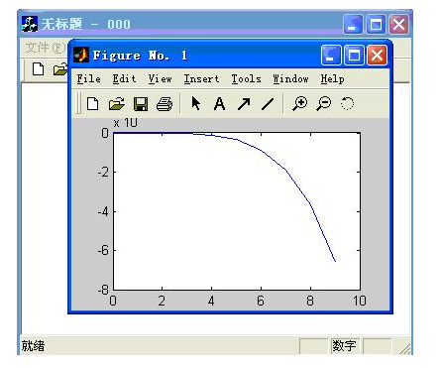
图4-10执行MATLAB命令，设置坐标轴
engEvalString(ep, "xlabel('Time (seconds)');"); /*执行MATLAB命令：设置X轴坐标*/
engEvalString(ep, "ylabel('Position (meters)');"); /*执行MATLAB命令：设置Y轴
坐标*/
printf("Hit return to continue\n\n");
fgetc(stdin);
printf("Done for Part I.\n");
mxDestroyArray(T); /*从内存中撤销矩阵“T”*/
engEvalString(ep, "close;"); /*关闭刚才显示图象的窗口*/
engOutputBuffer(ep, buffer, BUFSIZE); /*构建MATLAB文本输入缓冲区*/
while (result == NULL) {
char str[BUFSIZE];
printf("Enter a MATLAB command to evaluate. This
command should\n");
printf("create a variable X. This program will then
determine\n");
printf("what kind of variable you created.\n");
printf("For example: X = 1:5\n");
printf(">> "); /*要求用户输入一个MATLAB命令*/
fgets(str, BUFSIZE–1, stdin); /*获得用户输入*/
engEvalString(ep, str); /*执行用户输入的MATLAB命令*/
engEvalString(ep, str); /*执行用户输入的MATLAB命令*/
printf("%s", buffer+2); /*显示该MATLAB命令的执行情况*/
printf("\nRetrieving X...\n");
if ((result = engGetArray(ep,"X")) == NULL) /*判断是否可以从MATLAB
引擎中获得矩阵“X”*/
printf("Oops! You didn't create a variable X.\n\n");
else
printf("X is class %s\t\n", mxGetClassName(result)); /*显示矩阵“X”
的类型*/
} /* while(result==NULL)*/
/*
printf("Done!\n");
mxDestroyArray(result); /*从内存中撤销矩阵“T”*/
engClose(ep); /*关闭MATLAB引擎*/
return EXIT_SUCCESS; /*返回*/
}
对于象上例中的控制台程序，可以在MATLAB命令行中直接使用带-f参数的mex命令编译。
总结：
MATLAB引擎的调用与其它引擎（例如数据库引擎）的调用很类似，其步骤是联接\启动引擎，然后向引擎发送命令，获得引擎处理结果^{[15]}。
4.7 MATLAB的金融工具箱实现数据处理
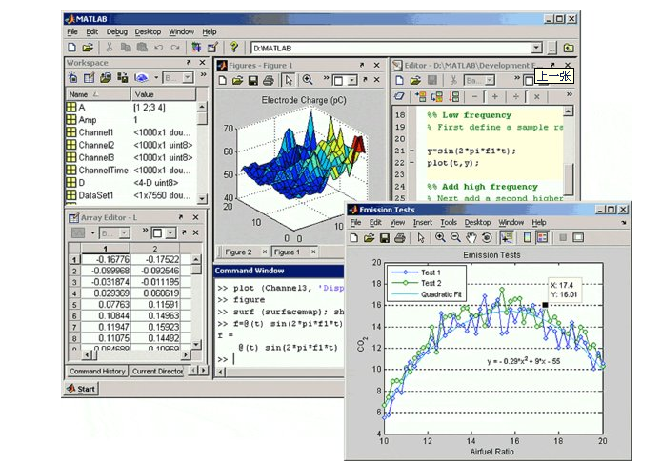
图4-11 金融工具箱中对数据进行时间序列的分析
MATLAB的金融工具箱是一个巨大的函数库，每个函数就是一个金融解决方案，如果把这些函数组成起来就变成了一个程序，把程序集结起来就变成一个模块和系统。
MATLAB金融工具箱模块可以完成的功能：
时间序列分析；统计分析，遗传算法分析，有价证券的收益和价格分析等功能模块辅助一般的数值处理工具构成了一整套的及时处理数据的系统解决方案。
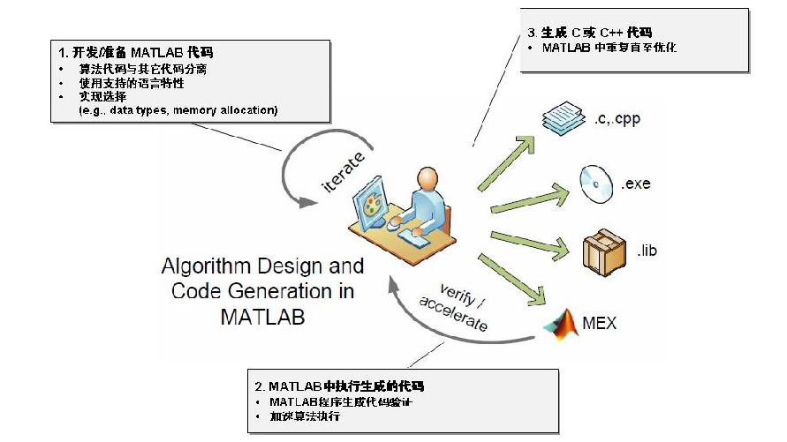
图4-12 C或者C++在MATLAB中实现数据算法的加工过程。
通过C++和C语言在MATLAB中的运行，可以让MATLAB实现许多更加高级的算法生成数据分析报告。

4.8 程序化交易设计实例结果
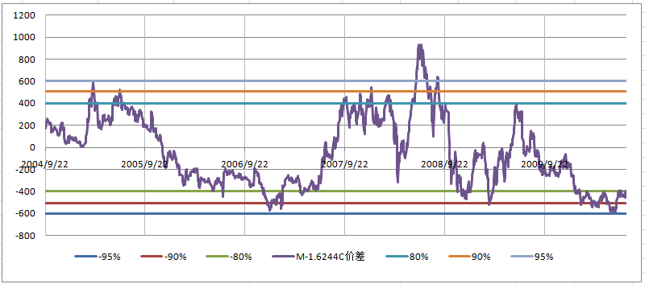
图4-13 MATLAB中建立的豆粕、玉米统计套利走势图

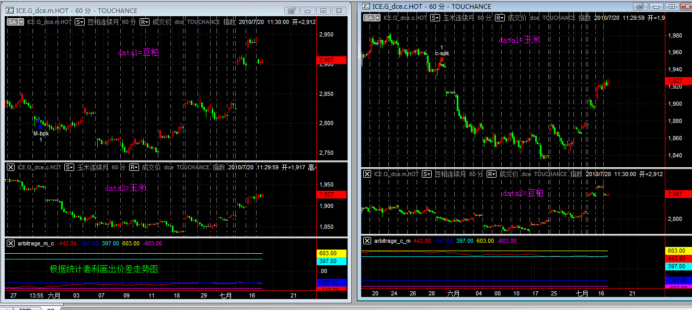
图4-14 加载交易策略信号之后的走势图
套利策略的构建，下面在图表中插入套利价差指标。左图下方指标：
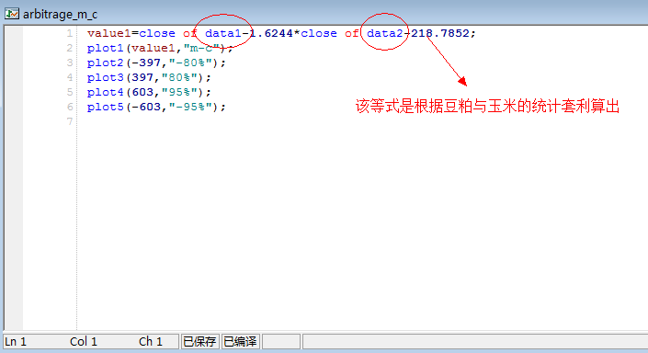
图4-15 绘制交易指标
设置自动交易信号：

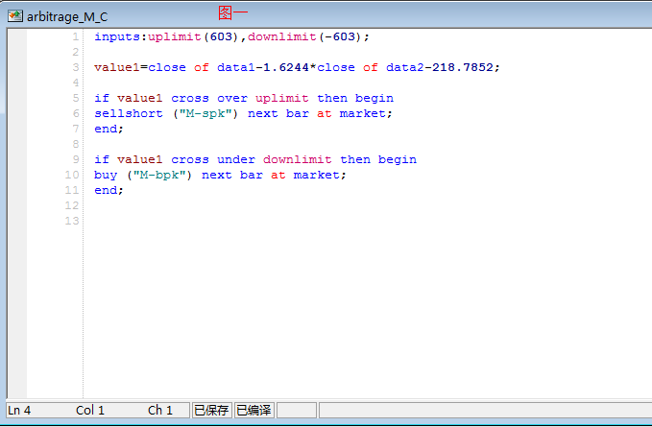
图4-16 设置交易信号
将arbitrage-m-c加载到左边的图表窗口上 ，arbitrage-c-m 加载到右边图表窗口上，设置左边窗口交易品种是豆粕，右边窗口交易品种是玉米。设置帐号是用同一个交易帐号，设置完成后，开启自动交易后，即可执行自动下单的套利功能^{[16]}。
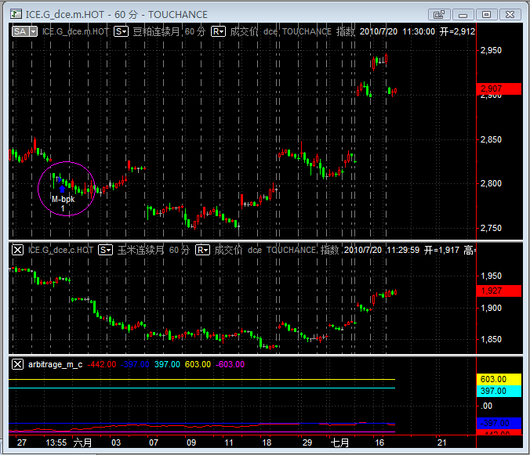
图4-17 平台上的交易信号
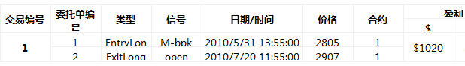
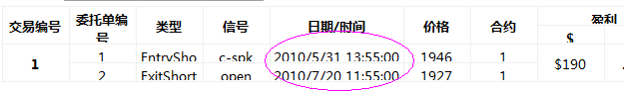
图4-18 MATLAB中生成的交易报告

第五章 毕业设计总结
经过这次的毕业设计，让我充分认识到，毕业论文课题的设计不仅是对前面所学知识的一种检验，而且也是对自己能力的一种提高。通过这次毕业设计，我才明白学习是一个长期积累的过程，在以后的工作、生活中都应该不断的学习，努力提高自己知识和综合素质。
对我自己来说，脚踏实地，认真严谨，实事求是的学习和研究态度，是我在这次的毕业设计中最大的收益和体会，这是一次意志的磨练，让我懂得怎样在茫茫书海中寻找自己所需要的资料和总结自己的所学所想。
之所以选择这个课题，是因为正好契合我本身的兴趣和工作-金融IT相关，在征得许楠老师同意的情况下，才开始着手准备和研究。因为程序化交易是结合了计算机行业和金融两个行业的相关知识，所以研究起来会有一些的难度。
这次毕业设计，让我不仅巩固了金融工程领域的相关知识，也在本专业所学的相关知识如：《自动控制原理》-MATLAB，《程序设计基础》-VC++和C语言，《大学计算机》等课程上有了更加深入的认识。MATLAB在工程领域的分析处理功能实质上已经超出来了我的想象，在熟练应用MATLAB的过程中确实遇到了很多的困难，专业术语上的，数学计算上的，以及M语言和VC差异上的，一直在持续不断的学习，我不敢承认这是一篇优秀的论文，但是它的确是我工作和不断努力的成果。
实践是检验真理的唯一标准。这次的毕业设计是我感到大学四年真正让我感到热爱的课题，在自然科学的领域，有很多被各种假设所包装起来的真理被越来越多的人使用，一千个真命题证明不了真理是真理，一个假命题就能证伪。金融市场是一个不断考验真理的市场，无论是哲学，数学，还是社会学。我开始认知自己的错误，承认自己的错误，改正自己的错误如此往复循环，并承认自己的不完美，以及对这个世界存在的认识局限，承认自身认知局限需要勇气和智慧，在这样一个信息大爆炸的时代，这些认知让我渐渐能够更加的专注于我自身的内心世界和自我行为，专注于能发挥自我价值和生产价值的命题。事实上，金融业和IT业是未来经济发展越来越重要的角色，通过IT，计算机分析技术使得投资更加安全，简单，快捷，有效，而金融，使得未来的现金流提前支付，人们可节省更多的时间跨度和空间跨度，生活质量越来越高。
最后在此感谢许楠老师对我这次毕业设计的精心指导和建议。

参考文献
[1] 金龙 《精通MATLAB金融计算》 电子工业出版社，2003
[2] Ruey S .Tsay编著 《Analysis of Financial Time Series》．人民邮电出版社
[3] Bjarne Stroustrup编著 《The C++ Program Language》．华南理工大学大学出版社，2006．
[4] 庞皓 编著 《计量经济学》成都 ：西南财经大学出版社 2002
[5] 黄道舜 文献名称 ：程序化交易在中国期货市场的应用 厦门大学《中国外资》总第251期
[6] 熊熊、袁海亮、张维 ，张永杰 程序化交易及其风险 电子科技大学学报（社科版） 2011
[7] 胡俊霞 期货市场中程序化交易的应用策略分析 上海中侨职业技术学院经济系，上海，2011(4)
[8] 张玲 程序化交易：ETFs不可或缺的交易方式 上海证券报，2003
[9] Furbush，Dean．n 《ProgramTrading and Price Movement：Evidence from the October Market Crash》．Financial Management 18 1989
[10] 彭蕾 高增银 美国证券市场程序化交易简介 西南财经大学集团经济研究，2004年
[11] Gold futures glitter as stocks lose luster By: Polkuamdee, Nuntawun. Bangkok Post (Thailand), 2009; (AN 2W62W61380971000)
[12] 王东,王其文,张世英 期货交叉套期保值行为研究 [M];Systems Engineering, Systems Science and Complexity Research--Proceeding of 11th Annual Conference of Systems Engineering Society of China [C]，2000
[13] 张启富 《证券投资概论》[M] 上海财经大学出版社，2008
[14] 证券交易实务 《证券交易实务》[M] 上海财经大学出版社，2001
[15] 尚福林 《证券市场监管体制比较研究》[M] 中国金融出版社，2006
[16] 张曾 证券交易实务 《证券交易实务》[M] 上海财经大学出版社，2001

